编号



本科生毕业设计（论文）

题目： 试卷送印管理系统

物联网工程 学院 计算机科学与技术专业

学 号 0304090309
学生姓名 颜 颖
指导教师 钱 瑛 讲师

二〇一三年六月

摘 要
传统试卷送印方式采取人工送印，由教师手工填写试卷送印单，经系主任审批签字后送至印刷厂打印试卷．随着教学计划不断更新，课程越来越多，人工送印的试卷印刷管理方式已不能胜任准确、高效的试卷管理要求，使用计算机数据库技术来实现准确高效管理已成必然，因此，建立基于网络的试卷送印管理系统是形势发展的必需．本次系统的设计目标是通过各模块功能实现试卷送印过程的试卷信息准确、查询及送印等程序高效率、自动传送和高保密性，根据调研决定，制定系统总体方案方案，开发完成试卷送印管理系统．
本系统采用的是J2EE的架构实现，以MyEclipse 6.5为主要开发工具，以MySQL Server 5.5为数据库，采用Struts+Spring＋Hibernate框架技术，并按照MVC的思想进行开发，开发过程按照项目流程来实现，即从需求分析、系统总体设计、系统详细设计、系统功能开发到最后的系统测试．这套试卷送印管理系统包括涵盖了试卷送印管理中的各个方面，通过网络化计算机管理，保证试卷送印数量和质量，实现相关权限人员及时了解并监管送印过程，使得试卷送印管理过程可以快速、规范、准确、高效地完成，节省了人力物力，极大的提高了保密性．

关键词：试卷送印管理系统；SSH框架；MVC

ABSTRACT
Traditionally, papers sent for printing are mostly based on artificial way. Teachers fill out forms to record papers which need to be printed, then you must get the approval signature of the Head of the Department and papers can be sent to the printers. With the constant renewal of the teaching program, the programs have gradually increased. The original approach which use manual delivery to printing and managing papers has been incapable of the paper management’s requirements, so that they need a more accurate and efficient manner. Therefore, using a computer database technology to achieve accurate and highly efficient management requirements has become inevitable. The goal of this system is through the use of the function of each module, will papers sent for printing process be improve: more accurate information for papers, more efficient query functions and sent for printing procedures, automatic transmission, high confidentiality.
This system is based on J2EE architecture, using the Struts+Spring+Hibernate framework technology and designed in accordance with MVC2.Main development tool is MyEclipse 6.5, and use MySQL Server 5.5 as the database. The development process is implemented in accordance with the project process, from requirements analysis, system design, system design, system development to the final system testing. This papers sent for printing management system covering all aspects of the management of papers for printing, using computer network management to ensure that the quantity and quality of the papers for printing. Permission can keep abreast of regulation to send the printing process, making the management of papers sent for printing process be fast, standardized, accurate and efficient, saving human and material resources, which greatly enhances the confidentiality.

Keywords: Papers sent for printing management system; SSH framework; MVC

目 录
第1章 绪论 1
1.1 开发背景及意义 1
1.2 主要开发阶段 1
第2章 需求分析 3
2.1 用户需求 3
2.2 可行性分析 3
2.2.1 技术可行性 3
2.2.2 经济可行性 3
2.2.3 时间可行性 3
2.2.4 社会可行性 3
2.3 设计目标 4
2.4 系统业务流程图 4
第3章 开发技术应用 5
3.1 B/S结构 5
3.2 MVC模式 5
3.3 SSH框架 6
3.3.1 Struts框架 6
3.3.2 Spring框架 7
3.3.3 Hibernate框架 7
3.4 Tomcat简介 7
3.5 MySQL简介 8
第4章 系统设计 9
4.1 系统总体设计 9
4.2 系统详细设计 9
4.2.1 教师功能设计 9
4.2.2 系主任功能设计 10
4.2.3 教务处人员功能设计 11
4.2.4 印刷主管功能设计 11
4.2.5 印刷人员功能设计 11
4.2.6 系统管理员功能设计 12
4.3 系统数据库设计 12
4.3.1 数据库概要设计 12
4.3.2 数据库逻辑设计 13
4.3.3 数据库物理设计 14
第5章 系统实现 19
5.1 系统安全性的实现 19
5.1.1 系统用户的安全性 19
5.1.2试卷的安全性 20
5.2 系统即时提醒功能的实现 21
5.2.1 系统界面上的提醒功能 21
5.2.2 邮件提醒功能 23
5.3 系统各部分功能的实现 24
5.3.1 系统登录 24
5.3.2 教师功能模块 25
5.3.3 系主任功能模块 29
5.3.4 教务处功能模块 32
5.3.5 印刷主管功能模块 33
5.3.6 印刷人员功能模块 34
5.3.7 系统管理员功能模块 36
第6章 系统测试 39
6.1 系统测试环境 39
6.2 功能测试 39
第7章 结论与展望 41
7.1 结论 41
7.2 不足之处及未来展望 41
参考文献 43
致 谢 45
附 录 47

第1章 绪论
1.1 开发背景及意义
随着当今世界不断进步，信息时代来临使得Internet飞速发展，在全球的普及给人类生活带来了革命性的改变．Internet把传统意义上的物理空间几乎转变成电子空间，人们进入了一个网络社会中．网络时代的到来，给人们带来的不只是快捷、方便，更多的是划时代的进步．
试卷是重要的教学原始文件之一，是衡量教师的教学效果和评定学生学习成绩的重要依据，也是教学水平评估检查的重要教学文件，所以对试卷信息的管理也越来越重要．随着高等学校扩招的进一步深入，学校教学管理的信息化有了长足的发展，这要求各个方面都必须均衡发展，试卷也不例外．考试环节是检验教师教学效果和学生学习情况的双向指针，由于近些年的高校扩招，教学计划不断更新，课程越来越多，原来人工送印的试卷印刷管理方式已不能胜任准确、高效的试卷管理要求，使用计算机数据库技术来实现准确高效管理已成必然．
传统试卷送印方式采取人工送印，由教师手工填写试卷送印单，经系主任审批签字后送至印刷厂打印试卷．人工管理阶段容易出现送印份数会出现遗漏（人数错误，重修等）或多印、审核监管及时性准确性等问题，不仅消耗人力以及大量时间导致效率不高，更重要的是试卷的保密性不易保证．
试卷送印管理系统的设计目标是使数据准确、高效率的、自动传送，并且任务平衡分配．数据准确是试卷松因管理系统的基本要求，包括试卷页数、分数和试卷开具日期、领取日期等信息的准确．高效是指数据查询、送印等程序的高效率．平衡分配是指通过系统能够自动平衡各项工作的分配，自动完成各项任务．
这套管理系统涵盖了试卷送印管理中的各个方面，通过网络化计算机管理，保证试卷送印数量和质量，实现相关权限人员及时了解并监管送印过程，使得试卷送印管理过程可以快速、规范、准确、高效地完成，节省了人力物力，大幅度增强了保密性．
通过对SSH框架、MVC模式以及项目流程的研究，掌握了系统架构的主要思想，学会了从系统分析到系统设计再到系统实现的完整开发流程，并在系统开发过程中获得了宝贵的实践经验，从而能灵活地运用于其它系统．
在论文的完成过程中，我深刻了解到规范化的重要性，在开发过程中要始终保持严谨的工作态度和清晰的流程思路，这样才能达到预期目标．同时增强了分析问题解决问题的能力．
1.2 主要开发阶段
本课题的主要内容是针对试卷送印管理的实际需求，对项目的功能模块进行需求分析、系统设计，进而系统开发、系统测试，完成试卷送印管理系统的开发．本文对系统开发的全过程进行了介绍．主要分为四个阶段．
第一阶段是需求分析．根据项目的任务书，对系统所需要的功能进行分析整合，从而确立一个总的开发方向，通过将功能点按照模块进行科学合理的划分，进而明确需求，使系统能够最大程度地满足实际需要，减少系统完成以后的改动．
第二阶段是对系统进行总体的设计．根据需求分析结果来完成系统的整体设计，其中包括系统的总体设计，系统数据库设计等．这一阶段在系统开发流程中是一个至关重要的阶段，它奠定了系统的整体布局和开发流程．
第三阶段是对系统的详细设计以及代码实现．此阶段是在已架构好的框架上进行功能的开发和完善，以及对页面布局的调整和修改，从而完成系统所需的各部分功能．为了提高程序的可读性和安全性，这里采用存储过程加动态链接库的开发技术，通过集成Hibernate框架，优化数据库的读写速率，极大的提高了程序的时效性．
第四个阶段是对系统的测试与发布．在系统开发完成后，再根据需求分析结果，逐一对制定的功能点进行测试，从而确保系统能够高效、可靠地运行．

第2章 需求分析
2.1 用户需求
为取代传统试卷的人工送印方式，教师不再手工填写纸质试卷送印单，经系主任审批签字后送至印刷厂打印试卷，用户要求试卷送印管理系统具有以下功能．
1、在校内建立局域网内的试卷送印管理系统．
2、教师根据教务处提供的课表选择课程，填写送印要求，网上提交电子试卷送印．
3、学院系主任审核通过后，印刷主管可以从网络获取待打印试卷的消息，安排印刷
4、教务处可以网上提交特殊试卷送印，管理学生信息．
5、印刷主管从网络获取待打印试卷，进行试卷印刷，完成后通过网络通知教师领取或根据教师要求将试卷送到指定地点．
6、用户界面完全通过WWW浏览器实现，不受限于工作时间和地点．
2.2 可行性分析
可行性分析也称可行性研究．本系统的可行性分析以技术可行性为主．技术可行性分析主要包含分析技术条件是否能顺利完成开发工作；软硬件条件能否满足开发的需求等．

2.2.1 技术可行性
技术条件：本系统是以Java为开发语言，基于Struts2.0+Spring2.5＋Hibernate3的框架结构进行开发的，其中还运用到JavaScript、css等知识．现有技术在这几个月的时间里开发完成项目很有挑战性，但在导师的指导是可行的．
软件方面：本系统用MyEclipse6.5进行开发，并用到Navicat for MySQL, PowerDesigner, Adobe Photoshop等辅助开发软件．系统运行环境安装jdk1.6并以Apache Tomcat6.0为部署服务器．在数据库方面有MySQL，它具有功能强、使用简便、管理方便、运行速度快、安全可靠性强等优点，用户可以利用许多语言编写访问MySQL数据库的程序．现在很多的网站、企业局域网和个人资料库都是用MySQL作为后台数据库^{[1]}．因此，系统的软件开发平台已成熟可行．
硬件方面：科技发展迅速的今天，硬件的更新速度越来越快，可靠性也越来越高，各方面的性能越来越完善．因此，硬件平台完全能满足此系统的需要．

2.2.2 经济可行性
主要是只指一个新的系统开发所需要的投资费用和运算费用，并与估计的新系统收益进行比较，看是否有利．试卷送印管理系统所需的软硬件成本比较低，投资小，在学校范围内具有一定的通用性，因此，在经济上是可行的．

2.2.3 时间可行性
主要包括系统在目前环境下能否正常运行，运行后所引起的各方面，以及这些变化对社会或人的因素所产生的影响．本系统对试卷送印过程的管理比较全面，可长期使用．

2.2.4 社会可行性
人类社会文明的发展已进入信息化的高速发展时期，传统的手工方式支持下的管理模式，已经不能满足各方面的需要．开发本系统的目标不仅是提高工作效率，减轻劳动强度，而且减少出错率，具有很好的社会意义．学校教育逐渐发展，通过网络化计算机进行试卷送印管理，使得管理过程可以快速、规范、准确、高效地完成，节省了人力物力，大幅度增强了保密性，为教育教学工作提供很大便捷．
2.3 设计目标
对于典型的数据库管理系统，必须要满足使用方便、操作灵活等设计需求．本系统是在学校范围内使用，各用户功能实现的情况下完成试卷打印任务．所以，在设计时应该满足特定目标．
1、用户可以在系统中完成试卷打印管理过程的操作需求，功能全面有效．
2、界面设计应美观友好，操作简便．
3、提供必要的新消息提醒功能，方便用户及时了解相关试卷的状态信息．
4、应最大限度的提高系统的可维护性，便于功能模块的添加修改．
5、试卷送印管理过程需要极高的安全保障，应最大限度的实现试卷送印的安全可靠．
2.4 系统业务流程图
试卷送印管理系统实现了一份试卷从上传文档提交审核到安排打印后完成打印的过程．系统的业务流程如图2-1所示．
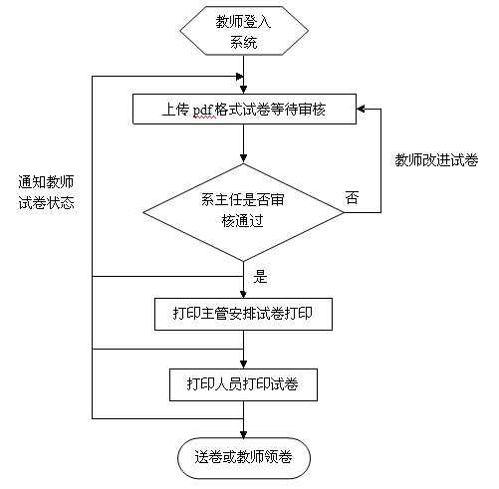
图2-1 系统业务流程图

第3章 开发技术应用
3.1 B/S结构
本网站开发采用的是B/S（Browser/Server，浏览器/服务器）结构．它是随着Internet技术的兴起，对C/S结构的一种变化或者改进的结构．在这种结构下，用户界面完全通过WWW浏览器实现，一部分事务逻辑在前端实现，但是主要事务逻辑在服务器实现，形成所谓3-tier结构^{[2]}．B/S结构最大特点是：用户可以通过WWW浏览器去访问Internet上的文本、数据、图像、动画、视频点播和声音信息，这些信息都是由Web服务器产生，而每一个Web服务器又可以通过各种方式与数据库服务器连接．用户除了浏览器，一般无须任何用户程序，即通过浏览器将请求信息发送给Web服务器，由Web服务器对请求进行处理，再将结果返回给用户．B/S结构如图3-1所示．
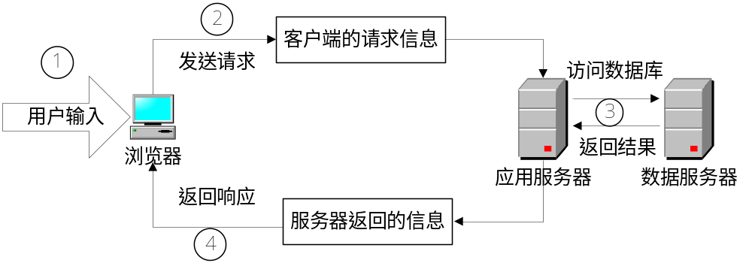
图3-1 B/S结构图
正是由于B/S结构具有如此强大的功能，满足了试卷送印的功能需求，因而本系统采用了B/S结构进行设计开发，并使系统具有如下优点．
用户通过浏览器和互联网即可实时了解试卷的状态信息，并能通过页面和邮件方式将状态变化消息发送给相关人员，十分方便、高效．
对系统进行升级时，只需更新服务器端的部署软件即可，大大减轻了异地用户对系统维护与升级的成本．
3.2 MVC模式
MVC模式是一种“分治”的思想，通过这种模式，可以开发一个具有伸缩性、便于扩展、便于整个流程维护的平台．MVC主要由三个部分组成：模块（Model）、视图（View）
和控制器（Controller）^{[3]}，其结构关系如图3-2所示．MVC模式的目的就是实现Web系统的职能分工．Model层是Web应用程序中最终负责处理客户请求的模块^{[4]}．View层用于与用户的交互，通常用JSP来实现．Controller层是Model与View之间沟通的桥梁，它可以分派用户的请求并选择恰当的视图以用于显示，同时它也可以解释用户的输入并将它们映射为模型层可执行的操作．
MVC模式的提出是针对适应于多用户、可维护的、可扩展、具有很高交互性的系统．它使系统结构清晰、各部分职责分明、各司其职，无论是对系统本身还是对软件开发过程都带来了许多好处^{[5]}．
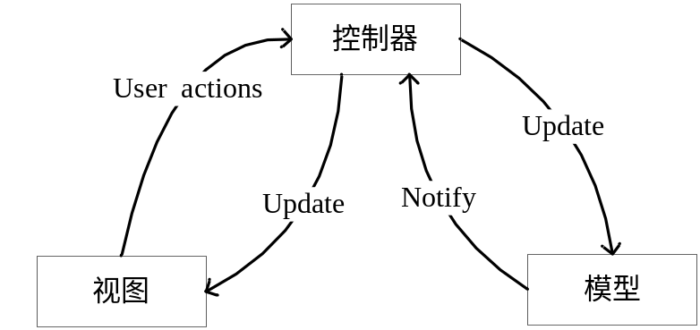
图3-2 MVC模型
目前绝大部分的Web应用网站开发都应用了MVC模式，因此本系统也按照MVC模式的设计思想进行设计开发，系统条理清晰、层次分明，代码结构规范化．在对系统进行维护升级甚至更改业务流程时，也只需在对应的层中进行修改，这大大提升了系统的可拓展性．
3.3 SSH框架
SSH框架即Struts+Spring+Hibernate的一个整合框架，它是目前较流行的一种Web应用程序开源框架．其框架结构，如图3-3所示．
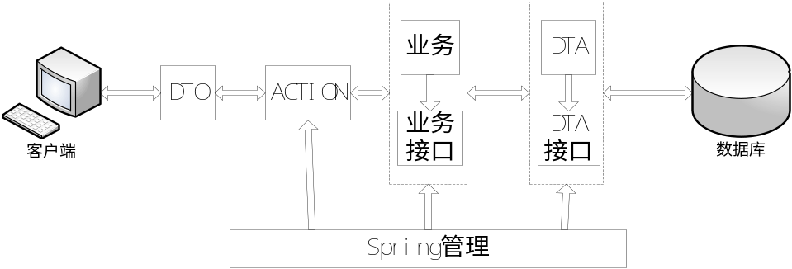
图3-3 SSH系统结构图
客户端通过JSP页面来传送请求(Request)和接收响应（Response），Struts根据配置文件将接收到的请求委派给相应的Action进行处理．在业务层中，Spring IoC容器负责向Action提供业务模型（Model）和数据处理（DAO）来完成业务逻辑．而在持久层中，则由Hibernate来处理DAO组件请求的数据，并返回处理结果．
这样开发出来的系统无论是在整体架构上还是在局部的复杂业务模型中都有了更低的耦合性，它们的灵活性与可维护性也得到了提高，从而消除了单独使用这些架构开发系统的不足^{[6]}．

3.3.1 Struts框架
Struts框架是MVC模式的体现．在Struts框架中，模型由实现业务逻辑的JavaBean或EJB组件构成，控制器由ActionServlet和Action来实现，视图由一组JSP文件组成^{[7]}．其实现的重点在控制层(Controller)，包括ActionServlet/RequestProcessor和Action，也为视图层提供了一系列定制标签．Struts框架主要由ActionServlet和Action以及Struts-config.xml配置文件来实现其原理图，如图3-4所示．
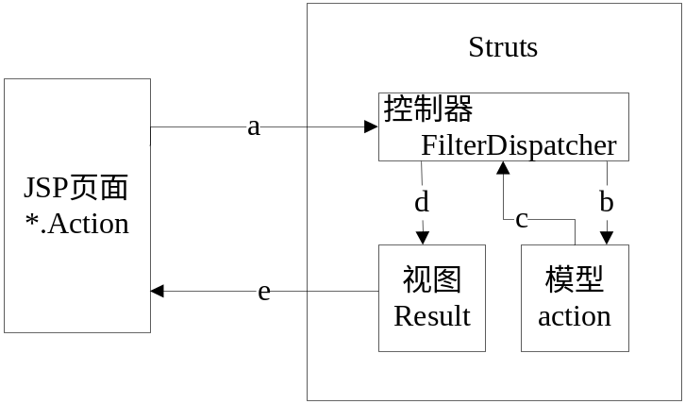
图3-4 Struts2原理图

3.3.2 Spring框架
Spring简化企业级应用开发的开源框架，使用简单的JavaBean能够实现EJB的功能，是一个轻量级IoC（控制反转）和AOP（面向切面编程）容器框架^{[8]}．其中IoC容器负责创建、管理应用组件．从最前端控制器，到中间层的业务逻辑组件，以及底层的DAO组件，都处于IoC容器的管理下，以一种低耦合的方式运行．而AOP机制是以IoC容器为基础，专门用于处理系统中分布于各个模块中的交叉关注点的问题，在J2EE应用中，常常通过AOP来处理一些具有横切性质的系统级服务．
同时Spring有如下优点：低侵入式设计，代码的污染极低；独立于各种应用服务器，基于Spring框架的应用可以真正实现Write Once、Run Anywhere的承诺；Spring的DI容器降低了业务对象替换的复杂性，提高了组件之间的解耦；Spring的AOP容器允许将通用任务进行集中式处理，从而提供了更好的复用；Spring的ORM和DAO提供了与第三方持久层框架的良好整合，并简化了底层的数据访问；Spring的高度开放性并不完全依赖Spring，开发者可自由选用Spring框架的部分或全部．

3.3.3 Hibernate框架
Hibernate是一个功能强大的开源ORM框架工具，允许开发者使用常见的Java语言特性(如继承、多态等)实现对象模型到关系数据库的映射，并支持Oracle、DB2、SQL Server、MySQL等主流数据库系统．Hibernate利用反射机制在运行时实现持久化一个对象的各种操作，保证了源码的简练和完全的面向对象风格^{[9]}．
在应用系统的开发中，Hibernate配置文件中包含了JDBC连接数据库的驱动信息．在应用程序访问数据库时，首先读取Hibernate配置文件，再通过配置文件找到持久化类的XML映射文件，根据该映射文件得到相应的持久化类，从而可以对类进行操作．也就是将持久化对象中的属性与数据库表中的字段对应起来，通过持久化对象完成对数据库表中的数据的增加、修改、查询和删除操作．
本系统是按照MVC模式进行开发的，而SSH框架完全符合MVC模式的开发思想，并且是J2EE的主流框架，因而选择了Struts2.0+Spring2.5＋Hibernate3的框架进行开发，加强了系统的优越性．
3.4 Tomcat简介
Tomcat是一个免费的开源的Servlet，它是Apache基金会的Jakarta项目中的一个核心项目，由Apache、Sun和其它一些公司及个人共同开发而成．由于有了Sun的参与和支持，最新的Servlet和JSP规范总能在Tomcat中得到体现．
Tomcat服务器是一个Servlet/Jsp容器．不但支持运行Servlet和Jsp，还具备作为商业 Java Web应用容器的特性，如Tomcat管理和控制平台，安全域管理，Tomcat阀等．
Tomcat作为Servlet容器，负责把客户请求传送给Servlet并把响应结果返回给客户．当客户请求某个Servlet时，Servlet容器将首先创建一个ServletRequest对象和 ServletResponse对象(在ServletRequest对象中封装了客户请求信息)，然后Servlet容器把 ServletRequest对象和ServletResponse对象传给客户所请求的Servlet，Servlet把响应结果写到ServletResponse中，最后由Servlet容器把响应结果传给客户．
3.5 MySQL简介
MySQL是一个小型关系型数据库管理系统，开发者为瑞典MySQL AB公司．在2008年1月16号被Sun公司收购．而2009年，SUN又被Oracle收购.对于MySQL的前途，没有任何人抱乐观的态度．目前MySQL被广泛地应用在Internet上的中小型网站中．由于其体积小、速度快、总体拥有成本低，尤其是开放源码这一特点，许多中小型网站为了降低网站总体拥有成本而选择了MySQL作为网站数据库．
MySQL有自己的特性．
1、使用C和C++编写，并使用了多种编译器进行测试，保证源代码的可移植性；
2、支持AIX、FreeBSD、HP-UX、Linux、Mac OS、Novell Netware、OpenBSD、OS/2 Wrap、Solaris、Windows等多种操作系统；
3、为多种编程语言提供了API．这些编程语言包括C、C++、Python、Java、Perl、PHP、Eiffel、Ruby和Tcl等；
4、支持多线程，充分利用CPU资源；
5、优化的SQL查询算法，有效地提高查询速度；
6、既能够作为一个单独的应用程序应用在客户端服务器网络环境中，也能够作为一个库而嵌入到其他的软件中提供多语言支持，常见的编码如中文的GB 2312、BIG5，日文的Shift_JIS等都可以用作数据表名和数据列名；
7、提供TCP/IP、ODBC和JDBC等多种数据库连接途径；
8、提供用于管理、检查、优化数据库操作的管理工具；
9、可以处理拥有上千万条记录的大型数据库．

第4章 系统设计
系统设计是新系统的物理设计阶段．根据系统分析阶段所确定的新系统的逻辑模型、功能要求，在用户提供的环境条件下，设计出一个能在计算机网络环境上实施的方案，即建立新系统的物理模型．
这个阶段的任务是设计软件系统的模块层次结构，设计数据库的结构以及设计模块的控制流程，其目的是明确软件系统“如何做”．这个阶段又分概要设计和详细设计两部分．概要设计解决软件系统的模块划分和模块的层次机构以及数据库设计；详细设计解决每个模块的控制流程，内部算法和数据结构的设计．
4.1 系统总体设计
本系统将用户分成六类，即系统管理员、教师、系主任、教务处人员、印刷主管和印刷人员．按照需求，对项目进行系统的分析，并确立了试卷送印管理系统的总体设计目标．
1、用户能够根据被分配的帐号和密码登入系统，根据角色权限进行系统数据的查看．
2、教师可以上传pdf格式试卷并提交审核请求、查看试卷状态、修改个人信息等．
3、系主任除具有教师权限外还可以进行所管辖范围内申请试卷的审批工作．
4、教务处人员的权限比系主任高，包括校级考试安排、人员管理功能等．
5、印刷人员完成所分配的试卷的印刷工作并及时记录试卷打印状态．
6、印刷管理员对需打印的试卷进行分配打印工作等．
7、系统管理员具有最高的操作权限．
功能结构总图如图4-1所示．
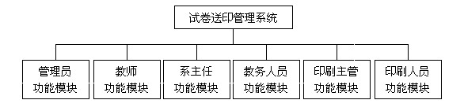
图4-1 试卷送印管理系统结构总图
4.2 系统详细设计
详细设计是软件工程中软件开发的一个步骤，就是对概要设计进行细化，把详细设计的每个模块实现算法所需的局部结构．

4.2.1 教师功能设计
教师登录后可管理试卷及个人信息，如上传试卷文档、查看试卷状态，查看学生信息等，功能结构图如图4-2所示．
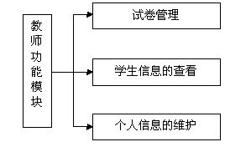
图4-2 教师功能结构图
1、试卷管理
试卷管理主要实现了上传试卷文档、修改试卷后重新上传、提交试卷审核以及查看试卷详细信息的功能．教师创建试卷后，试卷自动提交审核，教师可进行撤销审核操作．试卷撤销审核后，才可以进行试卷的删除操作．
试卷列表：查看当前教师提交过的所有试卷，是执行新增试卷、修改试卷、提交审核和删除试卷的入口．
新增试卷：实现了教师对试卷的添加．相当于试卷送印单的填写并生成试卷送审核的过程，同时邮件提醒系主任及时进行试卷审核．
试卷状态：用于查看所有试卷的审核状态，包括待审核、审核通过、审核未通过及未提交审核．默认全部状态下包括已打印状态．
试卷明细：实现了教师对试卷全部信息的详细记录与查看功能．
2、学生信息的查看
学生信息的查看包括两部分：学生选课信息和学生的按班级查询．
学生选课信息：以学期及课程为条件查看学生基本信息以及课程修读情况．
学生班级信息：以班级为单位查询班级内学生信息．
3、个人信息维护
个人信息维护实现了在教师个人基本信息变化时可以进行及时修改更新的功能，便于管理操作．

4.2.2 系主任功能设计
系主任登录后可进行试卷管理，具有教师权限下所有功能，其特有功能是对教师提交的试卷进行审核操作，功能结构图如图4-3所示．
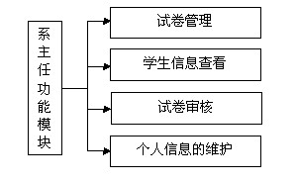
图4-3 系主任功能结构图
试卷审核主要实现了对教师提交的试卷进行审核．审核通过后自动发送邮件通知出卷教师试卷审核情况并且通知印刷主管进行试卷印刷的分配工作．审核不通过则通知教师试卷审核信息由教师进行试卷的删改．

4.2.3 教务处人员功能设计
教务处人员登录后可进行试卷管理，尤其是特殊试卷的管理例如校级统考等，还可以实时更新学生信息．功能结构图如图4-4所示．
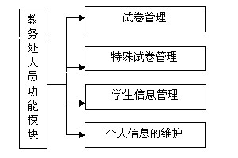
图4-4 教务人员功能结构图

4.2.4 印刷主管功能设计
印刷主管登录后可对审批通过的试卷进行印刷分配工作，也可以对个人信息进行维护操作．功能结构图如图4-5所示．
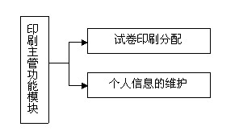
图4-5 印刷主管功能结构图
试卷印刷分配即页面显示是按未安排打印的顺序优先排列显示的．打印主管可根据试卷详细信息，结合实际情况制定最优的打印安排计划安排各打印人员的工作．对已经安排的打印任务在未完成前若出现突发情况可以重新安排打印．

4.2.5 印刷人员功能设计
印刷人员登录后可对已安排打印的试卷进行打印工作，也可以对个人信息进行维护操作．功能结构图如图4-6所示．
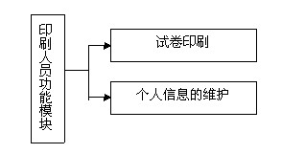
图4-6 印刷人员功能结构图
试卷印刷即根据印刷主管所分配给的试卷印刷任务进行试卷打印工作．在试卷的预览页面上实现打印．打印完成后由印刷人员修改试卷的状态，改为已打印，同时系统会自动告知教师试卷印刷完成可以领卷等．

4.2.6 系统管理员功能设计
系统管理员具有比较全面的功能权限，登录系统后可对多种信息进行管理，如查看试卷信息、试卷审核、试卷分配及印刷、个人信息维护等．其特殊功能是对系统进行管理．功能结构图如图4-7所示．
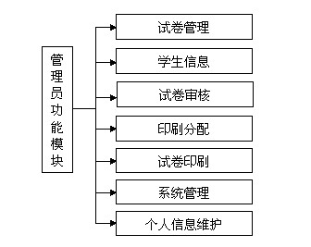
图4-7 系统管理员功能结构图
系统管理中用户管理即能增添新用户，指定角色和账号等．也可以对其进行修改、删除、密码重置等功能．权限管理即能添加角色并为其进行权限设定．
4.3 系统数据库设计
数据库的设计主要是指依据用户的不同需求，在具体的数据库管理系统的基础上，实现通过设计出数据库的结构并建立数据库的这一过程，它是信息系统的开发和建议中的一项核心技术^{[10]}．
本系统根据需求分析的结果，进行了数据库的设计．首先进行数据库概要设计，整理各实体之间的关系，并生成E-R图，再进行数据库逻辑设计，将概念结构转化为响应的数据模型，最后在MySQL数据库中创建数据库，有效滴实现逻辑结构的数据库存储模式．

4.3.1 数据库概要设计
概要设计是对用户要求描述的现实世界，通过对其中住处的分类、聚集和概括，建立抽象的概念数据模型．
根据需求分析的结果，设计并生成了概念模型，包括以下实体，系主任，专业，教师，班级，学生，打印处，试卷．系统数据库的E-R图如图4-8所示．
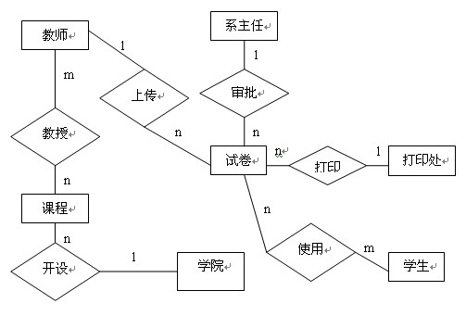
图4-8 系统数据库E-R图

4.3.2 数据库逻辑设计
数据库逻辑设计的主要工作是将现实世界的概念数据模型设计成数据库的一种逻辑模式，即适应于某种特定数据库管理系统所支持的逻辑数据模式．同时，可能还需为各种数据处理应用领域产生相应的逻辑子模式．这一步设计的结果就是所谓“逻辑数据库”．
本系统的关系模式如下．
1、权限（权限id，权限名，可查看，可修改，可删除）
2、学院（学院id，学院编号，学院名称、负责人，联系方式）
3、学生（学生id，学生姓名，学号，性别，学生属性，所属班级）
4、用户（用户id，用户帐号，用户密码，真实姓名，性别，出生日期，籍贯，婚否，身份证号，政治面貌，民族，学历，专业，毕业日期，毕业院校，职务，职称，联系电话，邮箱，家庭住址，简历，备注，专业id，权限id）
5、班级（班级id，班级编号，班级名称，所属专业）
6、试卷（试卷id，试卷编号，试卷名，流水号，命题人，学年学期，试卷内容，试卷类别，送卷日期，印刷日期，领卷日期，考试日期，纸张类型，页数，印刷张数，备注，是否通过审批，重修人数，使用班级，印刷标志，是否装订，草稿数，课程名，送卷地点，审核标志，审核意见，打印人员，是否新修改，是否新安排打印，是否新打印）
7、专业（专业id，专业编号，专业名称，负责人，联系方式，所属学院）
8、课程（课程id，课程编号，课程名称，学期，代课教师）
9、选课（id，课程id，学生id）
10、教务处信息（教务处id、教务处编号、教务处名称、负责人、联系方式）
11、印刷处信息（印刷厂id、印刷厂名称、地址、联系方式）

4.3.3 数据库物理设计
本系统的数据库是在PowerDesinger这款软件上设计的，系统数据库papers实现逻辑模型的具体表结构如下．
1、权限表role，如表4-1所示．
表4-1 权限表role
字段名 | 字段类型 | 字段说明 | 非空 | 数据类型 | 备注
RoleId | int | 记录标志 | √ | int | 主键，自动增长
RoleName | varchar(20) | 权限名 |  | String
isRead | int | 可查看 |  | String | 1：可以 0：不可以
isDelete | int | 可删除 |  | String | 1：可以 0：不可以
isEdit | int | 可修改 |  | String | 1：可以 0：不可以
2、学院表college，如表4-2所示．
表4-2 学院表college
字段名 | 字段类型 | 字段说明 | 非空 | 数据类型 | 备注
CollegeId | int | 记录标志 | √ | int | 主键，自动增长
CollegeNo | varchar(10) | 学院编号 |  | String
CollegeName | varchar(20) | 学院名称 |  | String
HandleName | varchar(10) | 负责人 |  | String
CollegeTel | varchar(20) | 联系方式 |  | String
3、学生表stu，如表4-3所示．
表4-3 学生表stu
字段名 | 字段类型 | 字段说明 | 非空 | 数据类型 | 备注
StuId | int | 记录标志 | √ | int | 主键，自动增长
StuName | varchar(10) | 学生姓名 |  | String
Number | varchar(10) | 学号 |  | String
StuSex | varchar(2) | 性别 |  | String
Attribute | varchar(10) | 学生属性 |  | String
ClassesId | int | 班级标志 |  | int | 外键于classes
4、专业表major，如表4-4所示．
表4-4 专业表major
字段名 | 字段类型 | 字段说明 | 非空 | 数据类型 | 备注
MajorId | int | 记录标志 | √ | int | 主键，自动增长
MajorNo | varchar(10) | 专业编号 |  | String
MajorName | varchar(20) | 专业名称 |  | String
HandleName | varchar(10) | 负责人 |  | String
MajorTel | varchar(20) | 联系方式 |  | String
CollegeId | int | 学院标志 |  | int | 外键于college

5、用户表user，如表4-5所示．
表4-5 用户表user
字段名 | 字段类型 | 字段说明 | 非空 | 数据类型 | 备注
UserId | int | 记录标志 | √ | int | 主键，自动增长
Account | varchar(20) | 用户帐号 |  | String
Password | varchar(20) | 用户密码 |  | String
Name | varchar(20) | 真实姓名 |  | String
Sex | varchar(2) | 性别 |  | String
Birthday | date | 出生日期 |  | String
NativePlace | varchar(20) | 籍贯 |  | String
Marriage | varchar(4) | 婚否 |  | String
IdentityID | varchar(18) | 身份证号 |  | String
Politics | varchar(4) | 政治面貌 |  | String
Folk | varchar(20) | 民族 |  | String
Education | varchar(10) | 学历 |  | String
Department | varchar(20) | 专业 |  | String
GraduateDate | date | 毕业日期 |  | String
University | varchar(30) | 毕业院校 |  | String
Duty | varchar(20) | 职务 |  | String
Position | varchar(20) | 职称 |  | String
Tel | varchar(20) | 联系电话 |  | String
email | varchar(20) | 邮箱 |  | String
Address | varchar(40) | 家庭住址 |  | String
Resume | varchar(200) | 简历 |  | String
Remark | varchar(200) | 备注 |  | String
MajorId | int | 专业标志 |  | int | 外键于major
RoleId | int | 角色标志 |  | int | 外键于role
6、班级表classes，如表4-6所示．
表4-6 班级表classes
字段名 | 字段类型 | 字段说明 | 非空 | 数据类型 | 备注
ClassesId | int | 记录标志 | √ | int | 主键，自动增长
ClassesNo | varchar(10) | 班级编号 |  | String
ClassesName | varchar(20) | 班级名称 |  | String
ClassesStu | int | 班级人数 |  | int
MajorId | int | 专业标志 |  | int | 外键于major
7、试卷表papers，如表4-7所示．

表4-7 试卷表papers
字段名 | 字段类型 | 字段说明 | 非空 | 数据类型 | 备注
PapersId | int | 记录标志 | √ | int | 主键，自动增长
PapersNo | varchar(20) | 试卷编号 |  | String
PapersName | varchar(30) | 试卷名称 |  | String
SerialNo | varchar(20) | 流水号 |  | String
TeacherId | int | 命题人 |  | int
Term | varchar(20) | 学年学期 |  | String
PapersCont | varchar(200) | 试卷内容 |  | String
PapersType | varchar(20) | 试卷类别 |  | String
Send | date | 送卷日期 |  | String
Print | date | 印刷日期 |  | String
Link | date | 领卷日期 |  | String
Exam | date | 考试日期 |  | String
PaperType | varchar(10) | 纸张类型 |  | String
Pages | int | 页数 |  | String
Sum | int | 印刷张数 |  | String
PapersRemark | varchar(200) | 备注 |  | String
IsPassed | int | 通过审批 |  | String
ReStu | int | 重修人数 |  | String
Classes | varchar(200) | 使用班级 |  | String
PrintingId | int | 印刷标志 |  | int | 外键于printing
IsBind | int | 是否装订 |  | int
DraftCount | int | 草稿数 |  | int
CourseName | varchar | 课程名 |  | String
SendAddress | varchar | 送卷地 |  | String
VerifyId | int | 审核标志 |  | int
VerifyAdivce | varchar | 审核意见 |  | String
PrintMan | varchar | 打印人员 |  | String
IsCreateNew | int | 修改消息？ |  | int
IsVerifyNew | int | 审核消息？ |  | int
IsPrintMgrNew | int | 打印消息？ |  | int
IsPrintManNew | int | 打印消息？ |  | int
8、印刷处信息表printing，如表4-8所示．
表4-8 印刷处信息表printing
字段名 | 字段类型 | 字段说明 | 非空 | 数据类型 | 备注
PrintingId | int | 记录标志 | √ | int | 主键，自动增长
Name | varchar(10) | 印刷厂名称 |  | String
Location | varchar(20) | 印刷厂地点 |  | String
Tel | varchar(20) | 印刷厂电话 |  | String
9、课程表schedule，如表4-9所示．
表4-9 课程表schedule
字段名 | 字段类型 | 字段说明 | 非空 | 数据类型 | 备注
ScheduleId | int | 记录标志 | √ | int | 主键，自动增长
ScheduleNo | varchar(10) | 课程编号 |  | String
ScheduleName | varchar(20) | 课程名称 |  | String
Term | varchar(20) | 学期 |  | String
UserId | int | 教师标志 |  | int | 外键于user
10、选课表stuc，如表4-10所示．
表4-10 选课表stuc
字段名 | 字段类型 | 字段说明 | 非空 | 数据类型 | 备注
Id | int | 记录标志 | √ | int | 主键，自动增长
ScheduleId | int | 课程标志 |  | int | 外键于schedule
StuId | int | 学生标志 |  | int | 外键于stu
11、教务处信息表office，如表4-11所示．
表4-11 教务处信息表office
字段名 | 字段类型 | 字段说明 | 非空 | 数据类型 | 备注
OfficeId | int | 记录标志 | √ | int | 主键，自动增长
COfficeNo | varchar(10) | 教务处编号 |  | String
OfficeName | varchar(20) | 教务处名称 |  | String
HandleName | varchar(10) | 负责人 |  | String
OfficeTel | varchar(20) | 教务处电话 |  | String

系统的物理设计关系图，如图4-9所示．
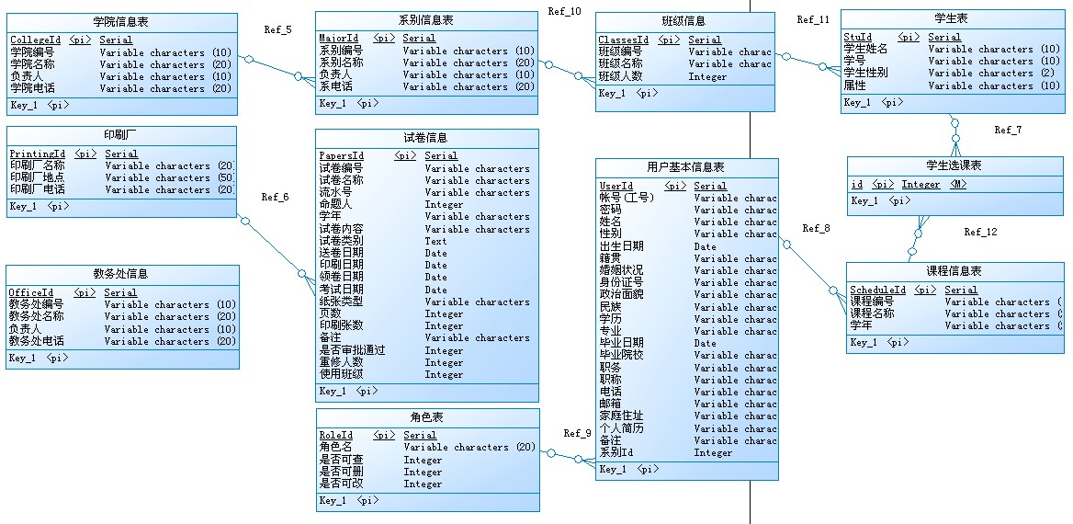
图4-9 数据库物理设计关系图

第5章 系统实现
根据前期的分析，系统对安全性功能模块、即时提醒功能模块、各角色功能操作模块进行了具体的实现．
5.1 系统安全性的实现
试卷送印管理系统对于试卷的保密工作要求非常严格，所以系统的安全性就显得格外重要．

5.1.1 系统用户的安全性
本系统通过MD5加密算法，将用户的密码加密后存入数据库．在用户登录时，将用户输入的密码通过md5算法得到密文，然后将密文与数据库中的密文相比较，如果相同，则该密码正确．
另外，为了防止多次尝试密码登录系统，本系统在登录页面增加了验证码．在jsp页面从字母表和数字中随机取出四个字符，并存入session中，然后再随机增加阻碍识别的颜色条，通过JavaScript显示在jsp页面上．在用户登录时，判断用户输入的验证码和session中取得的验证码是否相同，如果相同，则验证码正确．
登录页面：用户必须凭借正确的帐号和密码并且进行验证码匹配之后才能进入系统．因此将登录页面作为系统的首页面．系统的登录页面如图5-1所示．
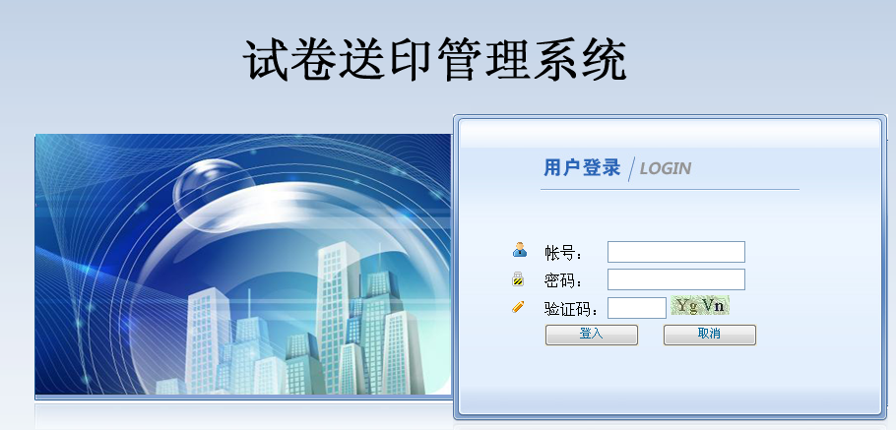
图5-1 系统登录页面
具体MD5部分的相关代码实现．
/**对字符串进行MD5加密*/
private static String encodeByMD5(String originString){
if (originString != null){
try{//创建具有指定算法名称的信息摘要
MessageDigest md = MessageDigest.getInstance("MD5");
//使用指定的字节数组对摘要进行最后更新，然后完成摘要计算
byte[] results = md.digest(originString.getBytes());
//将得到的字节数组变成字符串返回
String resultString = byteArrayToHexString(results);
return resultString.toUpperCase();
} catch(Exception ex){
ex.printStackTrace();}
}
return null;
}

5.1.2 试卷的安全性
试卷在送印时牵扯到试卷是否会泄密的问题，所以一般实现方法不适用于试卷打印．在系统设计初期，没有考虑到试卷的安全性，在试卷审核、试卷打印时，都是通过下载word文档来实现的，这样就容易造成试卷的泄密了．之后在导师的指点下，认识到了试卷保密的重要性，通过查找资料，终于实现了类似百度文库的方法，将试卷内容显示在jsp页面上来避免文档预览的可编辑问题，实现试卷打印过程的安全保障．具体步骤如下．
首先，教师上传试卷的pdf文档，系统将pdf文档存入tomcate服务器的upload目录下，通过java调用pdf2swf.exe将pdf文档转换成swf动画，之后再通过第三方包FlexPaper，将swf动画显示在jsp页面上，随后打印人员只能在页面上打印试卷，这样就保证了试卷的安全性．试卷预览及打印页面如图5-2所示．
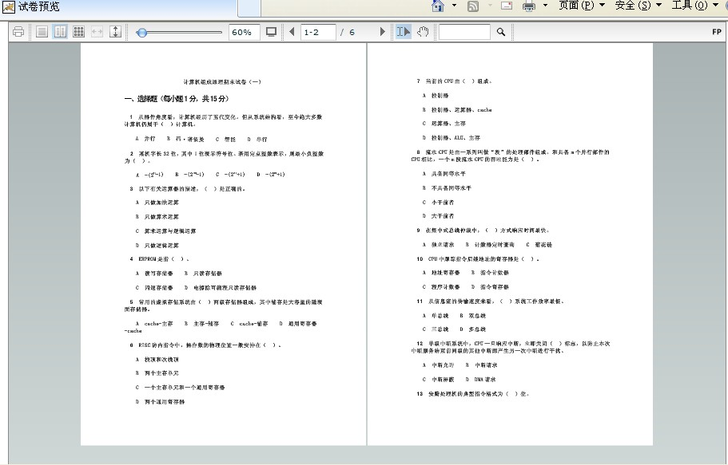
图5-2 试卷预览页面
具体由格式转换部分的相关代码实现．
/**pdf 转换成 swf*/
@SuppressWarnings("unused")
private int pdf2swf(String pdfFileString,String swfFileString) throws Exception {
File pdfFile=new File(pdfFileString); //pdf文档
File swfFile=new File(swfFileString); //定义一个新的swf动画
int pages=0; //pdf的页数
Runtime r = Runtime.getRuntime();
if(pdfFile.exists()){
try{//通过process来调用pdf2swf.exe
Process p = r.exec("C:/Program Files/SWFTools/pdf2swf.exe "
+pdfFile.getPath() + " -o "+ swfFile.getPath()
+ " -z -s flashversion=9 ");
pages=loadStream(p.getInputStream());//在转换的同时获取pdf的页数
loadStream(p.getErrorStream());
} catch (IOException e) {
e.printStackTrace();
throw e;
}
} else {
System.out.println("****pdf不存在,无法转换****");
}
return pages;
}
5.2 系统即时提醒功能的实现
本系统有完整的系统流程，教师提交试卷后会按照流程经历审核，打印分配，打印的流程，所以，让教师实时掌握试卷的状态是很重要的．提醒功能主要有两种方式实现．

5.2.1 系统界面上的提醒功能
实现本功能的初期思想是，首先新建一张gif图片（用于提醒），然后在用户登录系统时，根据用户的角色查询该用户是否有需要处理的工作，如果有，则将gif图片显示在系统显眼的位置．再在用户的查看的试卷列表中显示哪一条记录是新增的，这样就能更有针对性的处理工作，提高用户体验性．
第一步：教师申请打印上传的试卷．点击新增试卷并填写试卷送印单后确认，如图5-3所示．
图5-3 试卷打印申请提交页面
第二步：系主任登录系统有消息提示．“NEW”图片动态显示如图5-4所示．
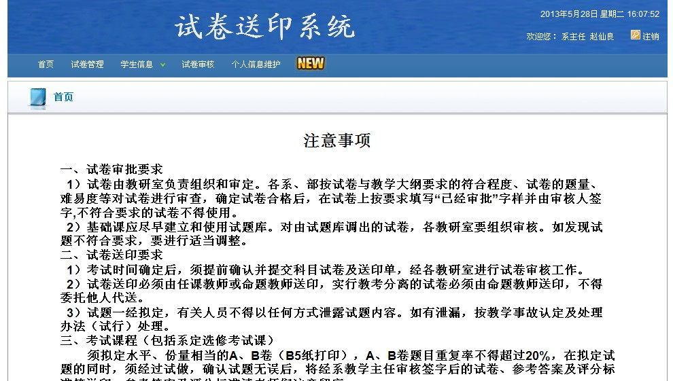
图5-4 系统首页提醒显示
具体由新消息页面提醒部分的相关代码实现．
List<User> users = userDAO.findByAccount(getUsername());
if (users == null || users.size() != 1|| !users.get(0).getPassword().equals(pwd)) {
this.addActionError(getText("帐号或密码错误！"));
return INPUT;
} else {
getSession().setAttribute(Constant.CURRENT_USER, users.get(0));
if(getSession().getAttribute(Constant.CURRENT_USER)!=null){
User u = (User)getSession().getAttribute(Constant.CURRENT_USER);
MDC.put("user",u.getAccount());
MDC.put("ip",getRequest().getRemoteAddr());
if(this.checkIsNew(u)){
getSession().setAttribute("IsNew",1);
}else{
getSession().setAttribute("IsNew",0);}
}
}
logger.warn("用户登入系统");
return SUCCESS;
}
第三步：点击图中审核栏按钮后新消息提示消失．如图5-5试卷列表新消息提示所示．
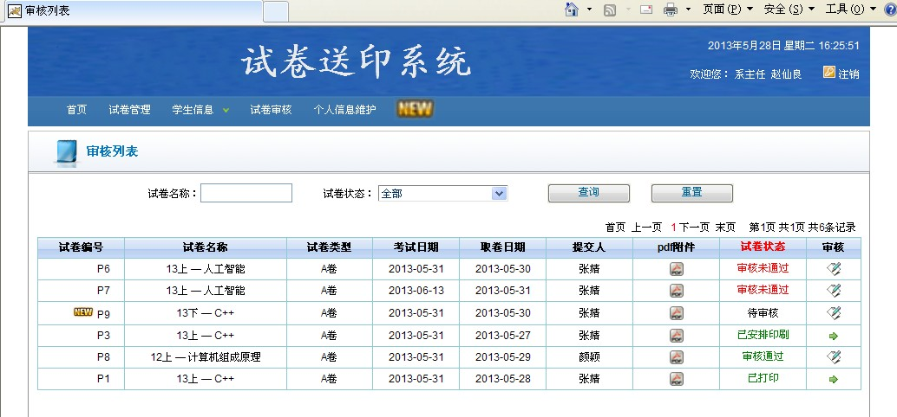
图5-5 试卷列表新消息提示

5.2.2 邮件提醒功能
在实现的过程中考虑到系统界面上的提醒只能在用户登录系统后才能看到，所以，邮件提醒就实现了在用户未登录系统时，也能及时的收到提醒的功能．查找资料后，通过java调用javaMail来实现了该功能，主要使用了mail.jar和activation.jar．在系统中，教师提交试卷后，邮件提醒系主任有新的任务要处理；在系主任审核完试卷后，如果试卷合格，则邮件提醒教师和打印主管，如果试卷不合格，则只提醒教师，让其修改；打印主管分配完打印任务后，邮件提醒教师和打印人员；最后打印人员打印完试卷后，邮件提醒教师试卷打印完成，让其来领取或送卷．
邮件消息提醒如图5-6新消息邮件提醒所示．
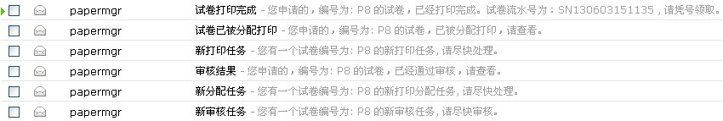
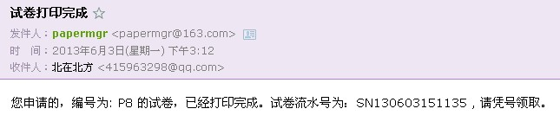
图5-6 新消息邮件提醒
具体由新消息邮件提醒部分的相关代码实现．
//给申请老师发邮件
int userId=Integer.parseInt(papers.getTeacherId());
String sendMail=userDAO.findById(userId).getEmail();
if(sendMail!=null && !sendMail.equals("")){//设置发件人地址、收件人地址和邮件标题
JavaMail cn = new JavaMail();
cn.setAddress("papermgr@163.com", sendMail, "试卷已被分配打印");
cn.send("您申请的编号为:"+papers.getPapersNo()+"的试卷已被分配打印，请查看．");
}
//给被分配人发邮件
String _sendMail=userDAO.findById(userId).getEmail();
if(_sendMail!=null && !_sendMail.equals("")){
JavaMail cn = new JavaMail(); // 设置发件人地址、收件人地址和邮件标题
cn.setAddress("papermgr@163.com", _sendMail, "新打印任务");
cn.send("您有一个试卷编号为:"+papers.getPapersNo()+"的新打印任务，请尽快处理．");
}
return "refreshPrint";
}
5.3 系统各部分功能的实现

5.3.1 系统登录
用户正确输入账号和密码，经过验证码比对后进入各自角色所使用的系统页面，执行相应功能．右上角显示系统用户名、角色及当前日期．注销按钮可以实现退出登录功能，如上文中图5-4中注销按钮所示．
具体由系统登录角色判断部分的相关代码实现．
//用户登入的验证
public String Check() {
if (isInvalid(getUsername())){
this.addActionError(getText("帐号错误！"));
return INPUT;}
if (isInvalid(getPassword())){
this.addActionError(getText("密码错误！"));
return INPUT;}
String reCheckCode=(String)getSession().getAttribute("rand");
if(!reCheckCode.equalsIgnoreCase(getReCheckCode())) {
this.addActionError(getText("验证码错误！"));
return INPUT;
}
//对输入的原始密码加密
String pwd =new CipherUtil().generatePassword(getPassword());
List<User> users = userDAO.findByAccount(getUsername());
if (users == null || users.size() != 1|| !users.get(0).getPassword().equals(pwd)) {
this.addActionError(getText("帐号或密码错误！"));
return INPUT;
} else {
getSession().setAttribute(Constant.CURRENT_USER, users.get(0));
if(getSession().getAttribute(Constant.CURRENT_USER)!=null){
User u = (User)getSession().getAttribute(Constant.CURRENT_USER);
MDC.put("user",u.getAccount());
MDC.put("ip",getRequest().getRemoteAddr());
if(this.checkIsNew(u)){
getSession().setAttribute("IsNew",1);
}else{
getSession().setAttribute("IsNew",0);
}
} }
logger.warn("用户登入系统");
return SUCCESS;
}

5.3.2 教师功能模块
- 试卷管理
用户所提交的试卷有状态信息变化时页面提示“new”图片显示，当进行信息查看后该条信息前的提示图片消失，当所有新消息条完全查看过后菜单栏动态图片随之消失．
点击新增试卷进入试卷信息填写及上传页面．根据登录用户的信息及学期选择，根据数据库中数据记录显示课程及选修学生数、重修人数、试卷名称自动获取，学生总数、重修人数、使用班级是根据所选课程自动获取的；印刷份数默认是学生总数与班级数的和，可手动修改．可按需要选择草稿、试卷类型、各日期情况等．教师上传试卷的pdf附件后，可在试卷列表中进行预览．如图5-7试卷管理、图5-8新增试卷所示．
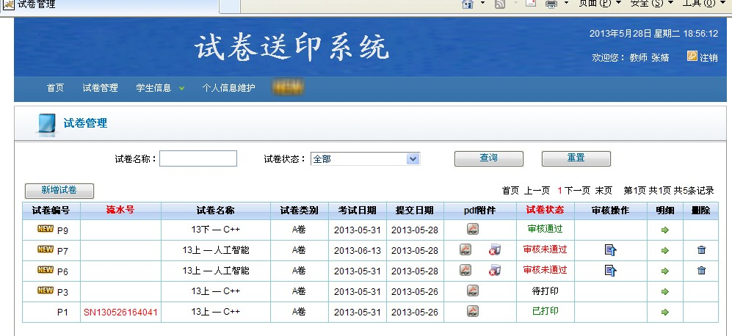
图5-7 试卷管理
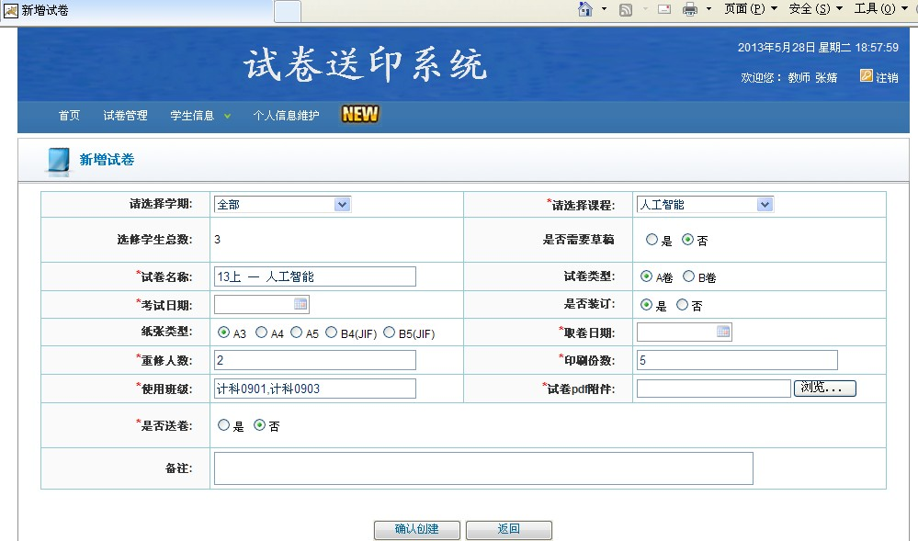
图5-8 新增试卷
具体由新增试卷部分的相关代码实现．
if(getSession().getAttribute(Constant.CURRENT_USER)!=null)
{
User u = (User)getSession().getAttribute(Constant.CURRENT_USER);
papers.setTeacherId(u.getUserId()+"");
if(papers.getIsPassed()!=null) {
isSchool=true;
}else{
papers.setIsPassed(0);
}
papers.setSend(new Date());
papersDAO.attachDirty(papers);
String papersNo="P"+papers.getPapersId();
papers.setPapersNo(papersNo);
String pdfFileString = getRequest().getSession().getServletContext().getRealPath("/")+"upload/"+ papersNo+".pdf";
String swfFileString = getRequest().getSession().getServletContext().getRealPath("/")+"upload/"+ papersNo+".swf";
papers.setPapersCont(papersNo+".swf");
File pdfFile= new File(pdfFileString);
replaceFile(worldFile,pdfFile);
int pages=this.pdf2swf(pdfFileString, swfFileString);
papers.setPages(pages);
教师创建试卷后，试卷自动提交审核，教师可进行撤销审核操作．试卷撤销审核后，才可以进行试卷的删除操作．也可对试卷进行查看明细情况．如图5-9试卷明细所示．
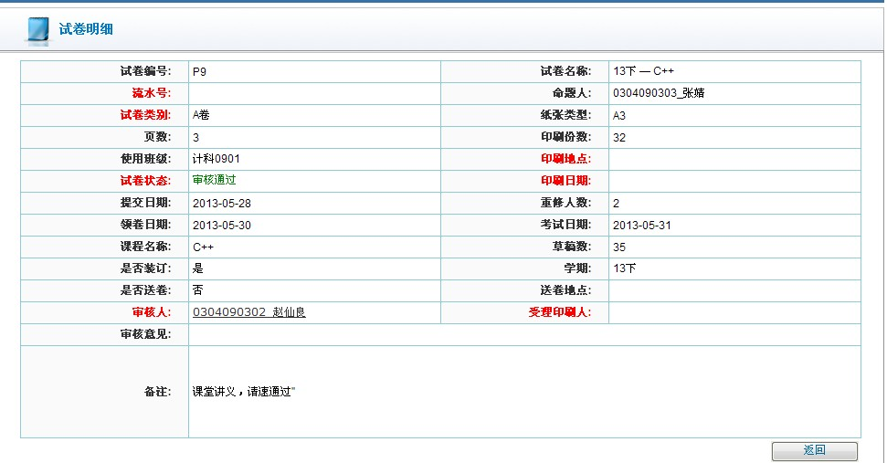
图5-9 试卷明细
2、学生信息
登录教师根据自己所教课程能查阅到所教课程所有学生的选修信息，这里的查询既可以根据学期又可以根据班级来查询具体情况．如图5-10学生选课信息所示．
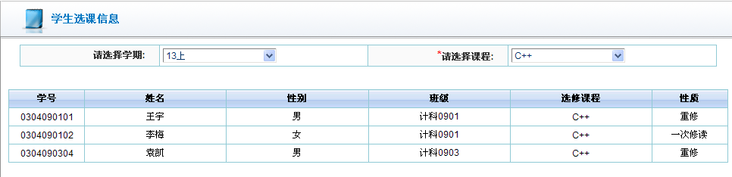
图5-10 学生选课信息
具体查看学生选课部分的相关代码实现．
if(termStr!=null)
{
String sql ="from Schedule u where u.user.userId="+u.getUserId()
+" and u.term like '%"+termStr+"%'";
//课程列表
scheduleList=scheduleDAO.getSqlresult(sql);
termList.remove(termStr);
}else{
//课程列表
scheduleList=scheduleDAO.findByProperty("user", u);
}
if(schedule.getScheduleId()!=null)
{
schedule=scheduleDAO.findById(schedule.getScheduleId());
for (Schedule object : scheduleList) {
if(object.getScheduleId().equals(schedule.getScheduleId())){
scheduleList.remove(object);
break;
}
}
tmpSchedule=schedule;
}
也可以根据班级来查询该班级的所有学生．如图5-11学生班级信息所示．
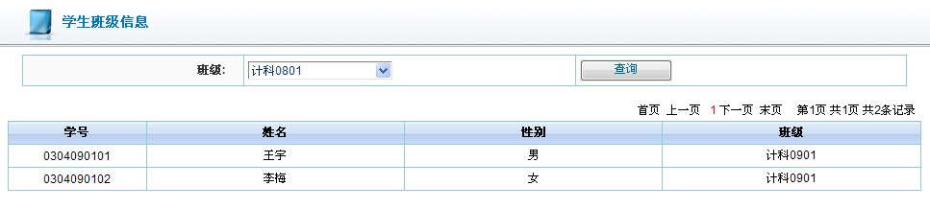
图5-11 学生班级信息
具体查看学生班级信息部分的相关代码实现．
//获取所有班级信息
List<Classes> classesList=new ArrayList<Classes>();
classesList = classesDAO.findAll();
getRequest().setAttribute("classesList", classesList);
int size=0;
List<Stu> stuList=new ArrayList<Stu>();
stuList=stuDAO.getStuList(query);
if(stuList!=null){
size = stuList.size();
}
int pagesize = 10;
pagerHeader = Pager.generateall22("userpage",paperpage, size, pagesize, url);
stuList = Pager.resultList(paperpage, size, pagesize, stuList);
getRequest().setAttribute("stuList", stuList);
return SUCCESS;
- 个人信息维护
登录教师可以实现根据实际情况实现对个人信息的维护，由于试卷送印过程中通过邮件进行新消息提醒功能，这里要求邮箱必填．如图5-12个人信息所示．
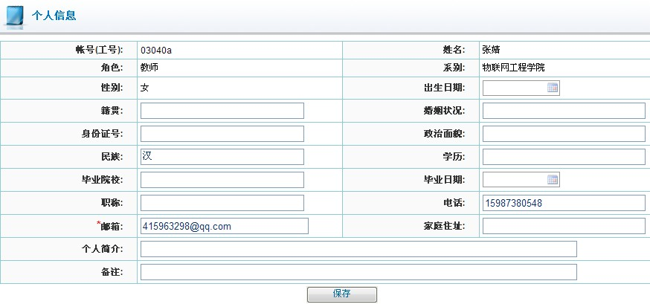
图5-12 个人信息

5.3.3 系主任功能模块
系主任可以对本系教师所提交的试卷进行审核，及查看已完成打印安排或已完成打印的试卷的明细情况，对已经通过或未通过审核的试卷都能重新进行及时修改审核意见．同时可查看命题人的基本信息，方便联系．由于这里的试卷信息会很多，所以实现了试卷显示的分页机制，如图5-13审核列表、图5-14人员信息所示．
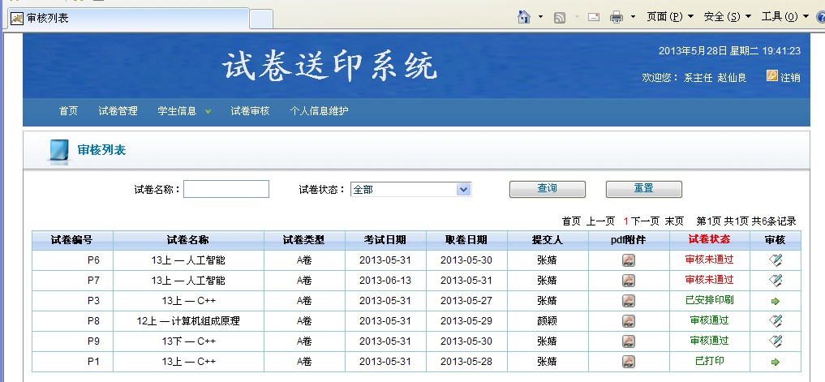
图5-13 审核列表
具体由查看审核列表部分的相关代码实现．
//获取所有试卷信息
List<Papers> papersList=new ArrayList<Papers>();
List<Papers> papersListTmp=new ArrayList<Papers>();
papersListTmp = papersDAO.getVerifyList(query, user.getUserId());
int size=0;
if(papersListTmp!=null)
{
String currentCollege=user.getAccount().toString().substring(0, 2);
//按系别取显示的试卷(假设前两位是系别)
for (Papers papers : papersListTmp) {
String teacherId=papers.getTeacherId();
String teacherAccount=userDAO.findById(Integer.parseInt(teacherId)).getAccount();
if(currentCollege.equals(teacherAccount.substring(0, 2)))
{
papersList.add(papers);
}
}
size = papersList.size();
}
int pagesize = 10;
pagerHeader = Pager.generateall22("userpage",paperpage, size, pagesize, url);
//分页
papersList = Pager.resultList(paperpage, size, pagesize, papersList);
for (Papers papers : papersList) {
String teacherId=papers.getTeacherId();
papers.setTeacherId(userDAO.findById(Integer.parseInt(teacherId)).getName());
}
getRequest().setAttribute("papersList", papersList);
return SUCCESS;
}
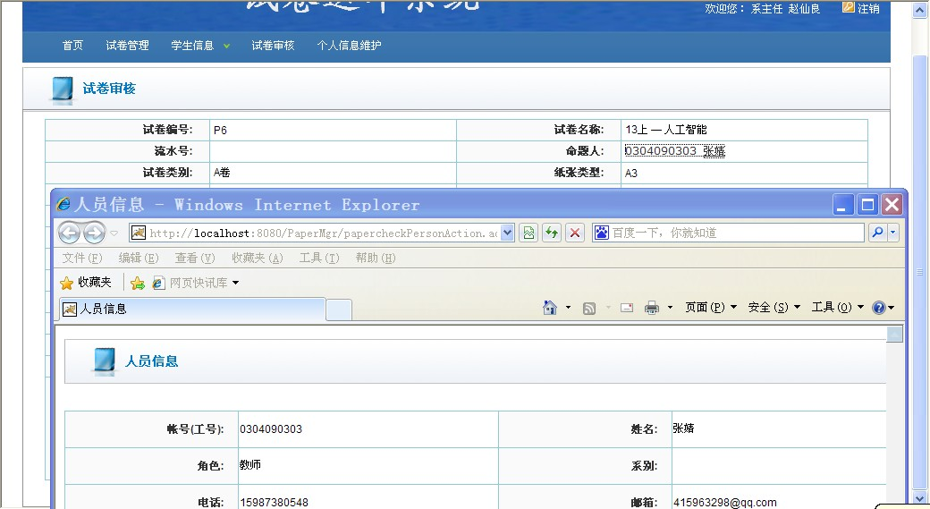
图5-14 人员信息
具体由查看试卷审核明细部分的相关代码实现．
//审核明细
public String verifyDetail() throws Exception{
User u=null;
if(getSession().getAttribute(Constant.CURRENT_USER)!=null)
{
u = (User)getSession().getAttribute(Constant.CURRENT_USER);
MDC.put("user",u.getAccount());
MDC.put("ip",getRequest().getRemoteAddr());
}
String id=getRequest().getParameter("id");
papers=papersDAO.findById(Integer.parseInt(id));
papers.setIsVerifyNew(0);
papersDAO.attachDirty(papers);
if(this.checkIsNew(u))
{
getSession().setAttribute("IsNew",1);
}else{
getSession().setAttribute("IsNew",0);
}
if(papers.getTeacherId()!=null)
{
User tmpUser=userDAO.findById(Integer.parseInt(papers.getTeacherId()));
String teacherName=tmpUser.getAccount()+"_"+tmpUser.getName();
getRequest().setAttribute("teacherName",teacherName);
}
if(papers.getPrintMan()!=null)
{
User tmpUser=userDAO.findById(Integer.parseInt(papers.getPrintMan()));
String printManName=tmpUser.getAccount()+"_"+tmpUser.getName();
getRequest().setAttribute("printManName",printManName);
}
if(papers.getVerifyId()!=null)
{
User tmpUser=userDAO.findById(papers.getVerifyId());
String verifyName=tmpUser.getAccount()+"_"+tmpUser.getName();
getRequest().setAttribute("verifyName",verifyName);
}
return SUCCESS;
}
具体查看人员信息部分的相关代码实现．
//查询员工信息
public String checkPerson() throws Exception{
if(getSession().getAttribute(Constant.CURRENT_USER)!=null){
User u = (User)getSession().getAttribute(Constant.CURRENT_USER);
MDC.put("user",u.getAccount());
MDC.put("ip",getRequest().getRemoteAddr());
}
String id=getRequest().getParameter("id");
if(id!=null && !id.equals("")) {
User user=userDAO.findById(Integer.parseInt(id));
getRequest().setAttribute("user", user);
}
return "checkPerson";
}

5.3.4 教务处功能模块
教务处主要进行校级统考等特殊考试的试卷申请功能．为保证试卷送印过程的安全性，要求上传文档必须是pdf格式，且期望取卷日期需早于考试日期并两者同时早于系统当日．星号标注部分为必填内容．如图5-15特殊试卷管理、图5-16上传注意事项所示．
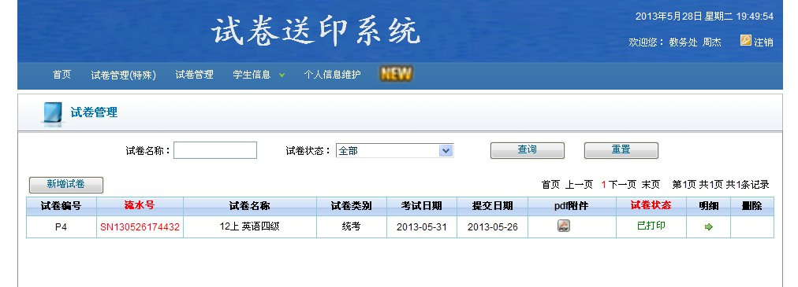
图5-15 特殊试卷管理
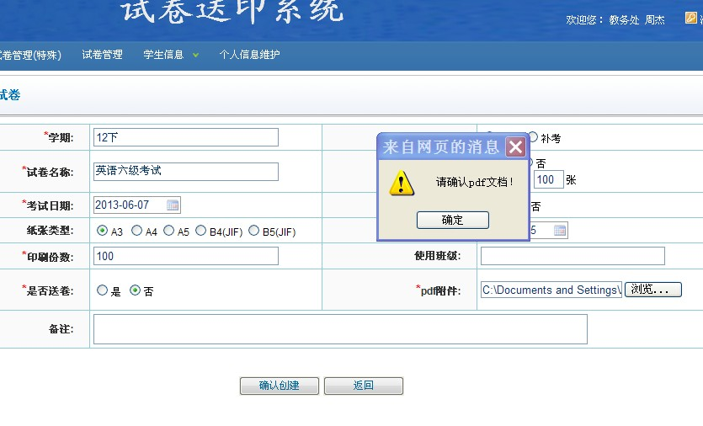
图5-16 上传注意事项
具体特殊试卷部分及送印单填写规范部分的相关代码见附录．
教务处申请试卷印刷后直接通知印刷主管进行试卷的印刷安排工作，不需要审核，直接提交印刷主管进行试卷打印安排环节．如图5-17试卷状态所示．
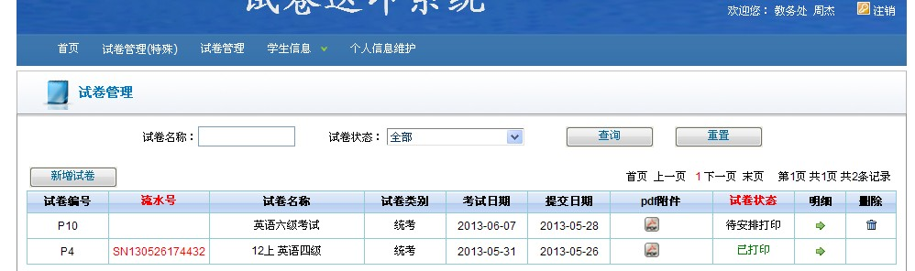
图5-17 试卷状态

5.3.5 印刷主管功能模块
对于以通过审核的试卷进行试卷的印刷管理工作，印刷主管登录之后可以查看到试卷信息，包括已打印的和未打印的．如图5-18印刷分配所示．
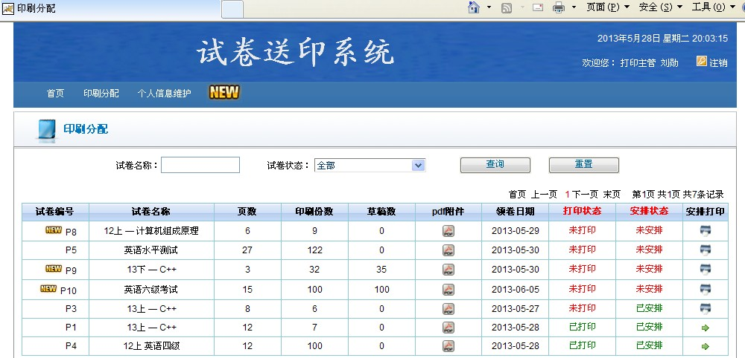
图5-18 印刷分配
具体由试卷印刷安排部分的相关代码实现．
//遍历需要安排打印的所有试卷
List<Papers> papersAllList=papersDAO.findAll();
for (Papers papers : papersAllList) {
if(papers.getIsPrintMgrNew()!=null && papers.getIsPrintMgrNew()==1)
{
return true;
}
}
安排打印后跳出试卷详细信息，可选择合适的印刷点及印刷人员完成分配印刷的任务．如图5-19印刷安排所示．
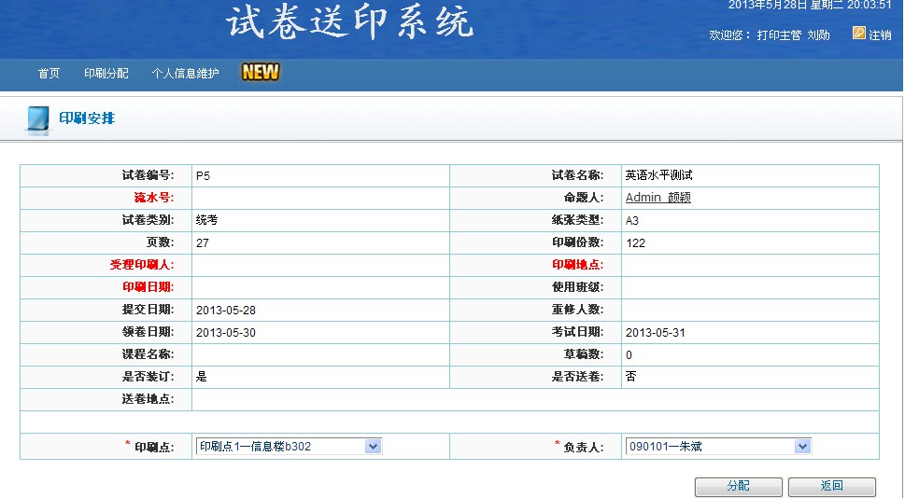
图5-19 印刷安排
具体由试卷印刷安排部分的相关代码实现．
//获取所有打印点
List<Printing> printingList= printingDAO.findAll();
getRequest().setAttribute("printingList",printingList);
//获取所有打印人员
List<User> printUserList=userDAO.findByProperty("role.roleId", 7);
getRequest().setAttribute("printUserList",printUserList);

5.3.6 印刷人员功能模块
当印刷主管分配好印刷任务后，登录该系统的打印人员通过如下界面可以看到所领取的打印任务，对管辖范围内的试卷进行打印过程．如图5-20试卷印刷列表所示．
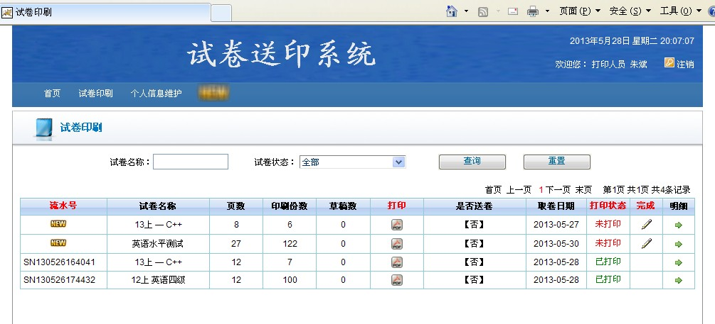
图5-20 试卷印刷列表
具体由试卷印刷列表部分的相关代码实现．
//遍历需要打印的试卷
List<Papers> papersManList=papersDAO.findByProperty("printMan", userId);
for (Papers papers : papersManList) {
if(papers.getIsPrintManNew()!=null && papers.getIsPrintManNew()==1) {
return true; }
}
试卷预览页面进行试卷打印．如图5-21页面打印所示．
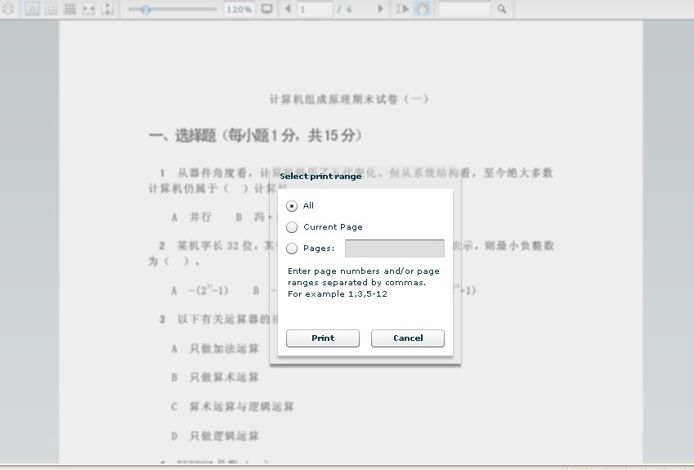
图5-21 页面打印
印刷完成后要进行试卷状态完成确认．如图5-22打印确认所示．
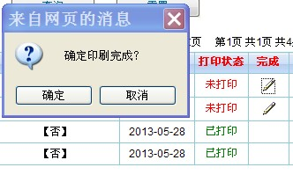
图5-22 打印确认
具体由试卷印刷完成部分的相关代码实现．
//确认试卷印刷完成
function checkBack(){
window.location.href="<%=cpath%>paperprintManListAction.action?reset=1";}
function confirmPrinted(id){
if(confirm('确定印刷完成？')){
var url="<%=cpath%>paperconfirmPrintedAction.action?id="+id;
document.Form.action=url;
document.Form.method="post";
document.Form.submit();
}
}
将试卷在规定的时间送往目的地或教师通过流水号完成领卷准备考试就绪，此时一个完整的试卷送印过程结束，试卷信息都会完整的保存在数据库中，教师、印刷主管等用户都能通过前述所介绍的试卷明细功能看到试卷的详细信息，尤其是标红部分．如图5-23试卷完成打印所示．
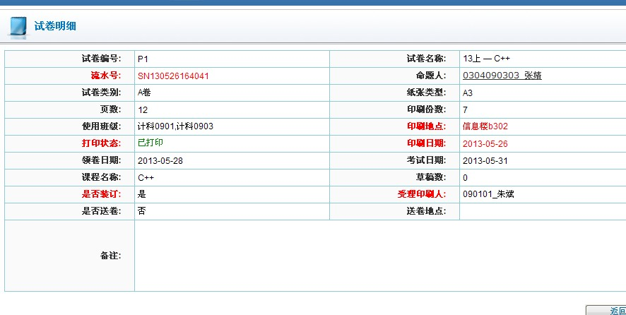
图5-23 试卷完成打印

5.3.7 系统管理员功能模块
系统管理员几乎具有包括所有用户各自能实现的功能．但其特有功能是对系统进行管理．如图5-24用户信息管理所示．
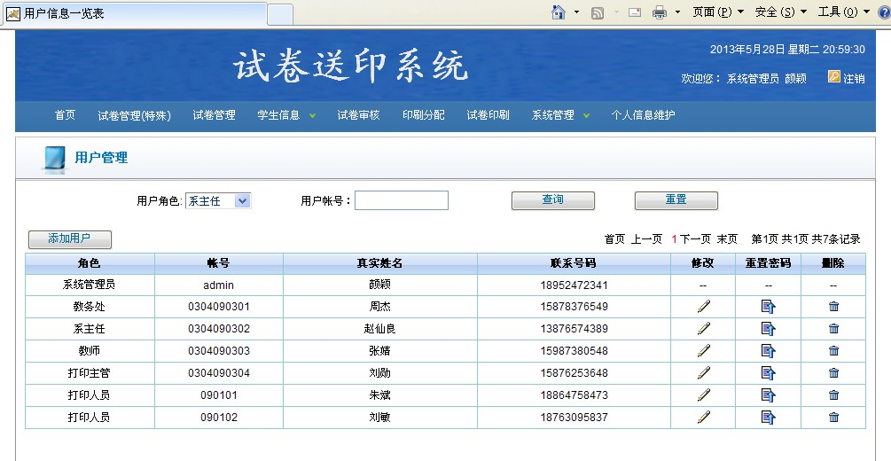
图5-24 用户信息管理
也可以对用户信息进行修改、删除、密码重置等功能．增添新用户时，指定角色和账号，性别默认为男．如图5-25添加用户所示．
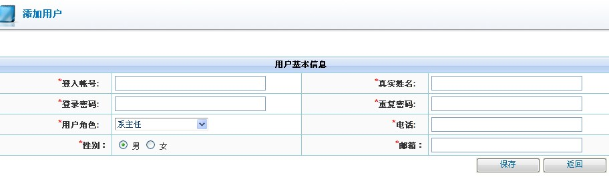
图5-25添加用户
具体由添加用户部分的相关代码实现．
//对添加角色的保存
public String addsave() throws Exception {
//将当前用户写入日志
if(getSession().getAttribute(Constant.CURRENT_USER)!=null)
{
User u = (User)getSession().getAttribute(Constant.CURRENT_USER);
}
logger.warn("对添加的保存");
role.setIsDelete(0);
role.setIsEdit(0);
role.setIsRead(0);
roleDAO.save(role);
return "refresh";
}
权限管理中可添加角色并为其进行权限设定．如图5-26权限管理所示．
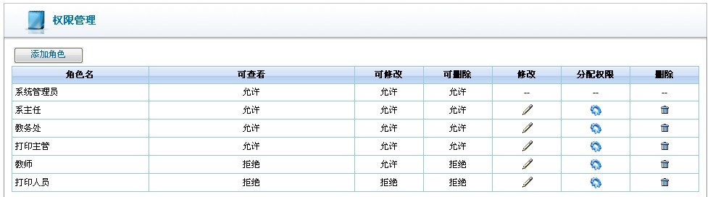
图5-26权限管理
权限管理部分的相关代码见附录．

第6章 系统测试
6.1 系统测试环境
系统的运行环境主要包括两个方面：硬件设备环境、软件环境．
1、最低硬件配置
CPU：Intel P4 2.2以上
内存：512MB DDR以上
硬盘：30GB以上
2、所需要的软件
操作系统：Windows XP
数据库软件：MySql5.5
Java环境：JDK 1.6.0_10
部署服务器：Apache Tomcat 6.0.35
6.2 功能测试
功能测试也叫黑盒子测试或数据驱动测试，用于验证应用程序或网站对目标用户能正确工作．使用适当的平台、浏览器和测试脚本，确保程序以期望的方式运行而按功能要求对软件进行的测试，通过对一个系统的所有的特性和功能都进行测试确保符合需求和规范，以提供一个良好的用户体验．
本系统按照功能测试要求进行了系统测试，结果如下．
测试范围：验证数据精确度、数据类型、业务功能等相关方面的正确性．
测试目标：核实所有功能均已正常实现，即验证用户、管理员是否可以顺利使用需求列表里的功能达成特定目标，系统是否可以完成相应的后台操作等．
技术：采用黑盒测试、边界测试等测试方法．
测试结果：95%测试用例通过并且严重缺陷已解决．
测试重点与优先级：试卷管理、审核管理、消息提醒管理、个人信息管理．

第7章 结论与展望
7.1 结论
通过本次毕业设计，本人对web服务器、数据库、Java、JSP、JavaScript及J2EE和Struts架构等系列知识都有了一定的了解．使用JSP开发页面的能力也有了很大提高．由于在此之前对于J2EE和STRUTS架构知识的了解不多，所以从一开始就碰到许多困难．在整个设计阶段感受最为深刻的是掌握学习的方式和解决问题的方法，实践是检验真理的唯一标准．在整个毕业设计的过程中，本人深刻的体会到了这一点的重要性，也牢记了这一点，在今后的学习和研究中也会继续将这种方法延续下去．
随着设计逐渐尾声，本人对本专业知识有了更深刻的了解：第一，系统进行需求分析、规划工作非常重要；第二，深入掌握系统所采用的技术，对MVC设计模式、Struts与Hibernate技术有了更深入地了解，并增强了自主学习意识；第三，编写系统相关的代码和展示页面，实现了登录、查询、个人信息管理、后台管理、试卷印刷管理等功能；第四，本文实现的试卷送印管理，实现了试卷送印的网络化，满足了教师与学校的需求，利用该网站，试卷送印管理过程能够更方便快捷的实现．既节省了时间，又提高了效率；第五，在导师指导论文的过程中，体会到应该经常性的进行沟通，及时发现不足，并根据老师的意见结合系统进行修改．同时，必须按时完成制定的计划，保证系统的顺利开发；第六，在整个开发过程当中，本人经历的是边学边做的过程，从而补充了在大学四年的学习中所遗漏的知识，并巩固了大学四年所学的知识．这也算是为本人的大学学习生涯画上一个圆满的句号．
7.2 不足之处及未来展望
由于时间和其他方面的限制原因，系统还存在着一些缺陷，功能从某种程度上来说还略显单一．如试卷印刷完成后使用邮件通知是否能使教师及时准确的查收信息，试卷在送印过程中浏览的安全性保障，有些复杂的情况被简化后实用性会降低等．
在今后的研究学习中，将会对以上问题进行改进，并不断的调整系统的构架设计、改进系统的运行性能、提高系统的灵活性和互操作性．这些将有待于在今后的开发中进一步研究改进，是系统开发更具实用价值．

参考文献
- 任永功，王政军．基于JSP和MySQL的动态表结构的设计与实现[J]．计算机工程，2006，5．
- 吴大刚，肖荣荣．C/S结构与B/S结构的信息系统比较分析[J]．情报科学，2003，21(3) ：313-315．
- 陆荣幸，郁洲，阮永良等．J2EE平台上MVC设计模式的研究与实现[J]．计算机应用研究，2003，20(3) ：144-146．
- 孙莹，许俊华，张毅．MVC编程模型在Web程序中的应用及Java实现[J]．计算机工程与应用，2001，37(17) ：160-163．
- 马刚．基于MVC模式的Struts框架的研究与应用[D]．苏州大学，2006．
- 陈宗娇．基于Struts+Spring+Hibernate多层框架的Web应用系统研究与实现[D]．辽宁工程技术大学，2006．
- 罗成，陈曦．基于Struts框架的分析研究[J]．科学技术与工程，2007，7(6) ：143-147．
- 谢宗旺，方旭升．基于Struts2和Spring框架的Web整合开发研究[J]．价值工程，2011，30(7) ：168-169．
- 李雷孝，刘志强，杜慧敏等．Struts和Hibernate整合框架研究与应用[J]．内蒙古工业大学学报(自然科学版)，2010，29(3) ：186-190．
- 吴爽．软件开发中的数据库设计的理论和实践[J]．计算机光盘软件与应用，2011，1(6) ：182-182．
- Bruce Eckel．Thinking in ava[M]．Upper Saddle River，New ersey，USA：Prentice Hall，2006．
- Craig Walls．Spring In Action[M]．Ryan BreidenBach：Manning Publications，2006．
- Bennett S，McRobb S，Farmer R Object-oriented systems analysis and design using UML[M]．Berkshire，UK：McGraw-Hill，2006．
- Walter Savitch．Absolute ava[M]．北京：电子工业出版社，2005．

致 谢
在此论文撰写过程中，要特别感谢我的导师钱瑛老师的指导与督促，同时感谢她的谅解与包容．从论文开题、写作直至最终定稿，钱老师给予了诸多建设性建议，并在百忙之中批阅稿件．恩师严谨的治学态度、科学的治学方法、渊博的学识、诲人不倦的精神和平易近人的工作作风令我景仰和敬慕，并将使我终生受益．
求学历程是艰苦的，但又是快乐的．感谢江南大学信息工程学院的各位老师，他们在我四年的学习和生活中给予了我最大的帮助和支持．还有结识的各位挚友是我人生中得到的最大的一笔财富．再次对他们表示感谢．
还要感谢培养我长大含辛茹苦的父母，支持我信任我，让我在漫长的人生旅途中心灵有虔敬的归依，而且也为我能够顺利的完成毕业论文提供了巨大的支持与帮助．在未来的日子里，我会更加努力的学习和工作，不辜负父母对我的殷殷期望！
本文参考了大量的文献资料，在此，向各学术界的前辈们致敬！
最后，我谨向百忙之中抽时间对本文进行审阅，评议和参与论文答辩的各位老师们致以衷心的感谢和崇高的敬意！

附 录
1、特殊试卷送印单填写规范部分的相关代码．
<SCRIPT type="text/javascript">
var isSendPaper=false;
function addsave()
{
var papersTerm=jQuery.trim(document.getElementById('papersTerm').value);
var papersName=jQuery.trim(document.getElementById('papersName').value);
var worldFile = jQuery.trim(document.getElementById('worldFile').value);
var papersLink = jQuery.trim(document.getElementById('papersLink').value);
var papersSum = jQuery.trim(document.getElementById('papersSum').value);
var papersExam = jQuery.trim(document.getElementById('papersExam').value);
if(isSendPaper){
var sendAddress = jQuery.trim(document.getElementById('sendAddress').value);
if(sendAddress.length==0){
alert('"送卷地点"不为空！')
return false;}
}
if(papersTerm.length==0){
alert('"学期"不为空！')
return false;}
if(papersName.length==0){
alert('"试卷名称"不为空！')
return false;}
if(papersLink.length==0){
alert('“取卷日期”不为空！')
return false;}
if(papersSum.length==0){
alert('“印刷份数”不为空')
return false;}
if(papersExam.length==0){
alert('“考试日期”不为空！')
return false;}
if(worldFile.length==0){
alert('“pdf附件”不为空！')
return false;}
if(papersExam <= papersLink){
alert("“取卷日期”应早于“考试日期”！");
return false;}
var now =new Date();
var year = now.getFullYear();
var mon = now.getMonth()+1;
var date = now.getDate();
if(mon<10){
mon="0"+mon;
}
var currentDate=year+"-"+mon+"-"+date;
if(papersLink <= currentDate){
alert("“取卷日期”应晚于当前日期！");
return false;
}
if(papersExam <= currentDate){
alert("“考试日期”应晚于当前日期！");
return false;
}
var url="<%=cpath%>paperaddsaveAction.action"
document.Form.action=url;
document.Form.method="post";
document.Form.submit();
}
function scheduleChange()
{
var url="<%=cpath%>paperaddPaperAction.action";
document.Form.action=url;
document.Form.method="post";
document.Form.submit();
}
function importData(id){
var name=document.getElementById('worldFile');
var arr = name.value.split(".");
if(arr.length<1||(arr[arr.length-1].toLowerCase()!='pdf'))
{
alert('请确认pdf文档！');
name.outerHTML=name.outerHTML.replace(/(value=\").+\"/i,"$1\"");
return false;
}
var worldFileName=document.getElementById('worldFileName');
worldFileName.value=name.value;
}
function checkDraft(isDraft)
{
if(isDraft=='1'){ document.getElementById('papersDraftCountDiv').style.display='block';
document.getElementById('papersDraftCount').value=100;
}
else if(isDraft=='0'){ document.getElementById('papersDraftCountDiv').style.display='none';
document.getElementById('papersDraftCount').value=0;
}
}
function checkSend(isSend)
{
if(isSend=='1'){ document.getElementById('sendAddressDiv').style.display='block';
isSendPaper=true;
}
else if(isSend=='0'){
document.getElementById('sendAddressDiv').style.display='none';
isSendPaper=false;
}
}
</SCRIPT>
- 管理员进行权限分配的代码
//分配权限
public String allot() throws Exception {
return this.modify();
}
//对分配权限的保存
public String allotsave() throws Exception {
//将当前用户写入日志
if(getSession().getAttribute(Constant.CURRENT_USER)!=null)
{
User u = (User)getSession().getAttribute(Constant.CURRENT_USER);
MDC.put("user",u.getAccount());
MDC.put("ip",getRequest().getRemoteAddr());
}else{
MDC.put("user","普通用户");
MDC.put("ip",getRequest().getRemoteAddr());
}
logger.warn("对分配权限的保存");
roleDAO.attachDirty(role);
return "refresh";
}

